Bürgermeister

* Bürgermeister
* Aus der Gemeinde
* Jüngste Gemeindebürger
* Rotes Kreuz
* Veranstaltungen
* Kinderrätsel
* Ärztenotdienst

_____________________________________________________________________________________________

**Für den Inhalt verantwortlich:**

Marktgemeinde Pernersdorf, Bürgermeister Eduard Kosch

Pfaffendorf 60

2052 Pernersdorf

**Redaktionsteam:** Gerald Trettenhahn, Joachim Amon, Daniela Brunner, Gemeindesekretariat

**Fotos:** Gerald Trettenhahn, Hans Gschwindl, Franz Enzmann

Hergestellt im hauseigenen VV-Verfahren

Erscheinungsort: Pernersdorf

Redaktionsschluss für die nächste Ausgabe: 13.12.2016

**Aus dem Inhalt:**

**Werte Gemeindebürgerinnen!**

**Werte Gemeindebürger!**

Dank der guten Zusammenarbeit im Gemeinderat ist es uns heuer gelungen, sehr viele Projekte in unserer Gemeinde umzusetzen.

Wie sicher einige von Ihnen schon bemerkt haben, gab es Sanierungs- und Verbesserungsarbeiten im Kindergarten und auf den Spielplätzen. Der Güterweg in Pernersdorf wurde ausgebaut und auch die Kapelle in Pernersdorf und der Glockenturm in Peigarten wurden renoviert.

Ich danke allen Beteiligten für die reibungslose Umsetzung.

Nochmals möchte ich an die Hundebesitzer appellieren. Bitte achten Sie darauf, dass Ihr Hund sein „Geschäft“ nicht im Wohngebiet, beim Kindergarten oder auf Spiel- und Sportanlagen verrichtet.

Die Laubkisten werden auch heuer wieder in den einzelnen Katastralgemeinden aufgestellt. Bitte nutzen Sie die Möglichkeit zur **Laubentsorgung**.

Besonders im Herbst ist eine Rücksichtnahme auf die Schulkinder und Landwirte wichtig. Bitte achten Sie auf ein gutes Miteinander bei der Nutzung unserer Straßen!

***Eduard Kosch***

Bürgermeister

Kindergarten Pernersdorf

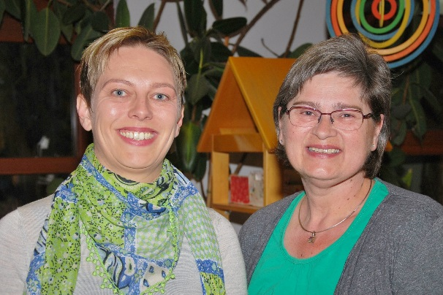Nach 21 Dienstjahren im Kindergarten wird Frau Ingrid Zwieb am 1.11.2016 ihren wohlverdienten Ruhestand antreten. Der Gemeinderat hat beschlossen, dass Frau Daniela Brunner mit 3.10.2016 in den Dienst des Kindergartens als Nachfolgerin aufgenommen wird. Wir danken Frau Zwieb für die gute Zusammenarbeit und wünschen ihr alles Gute für ihren neuen Lebensabschnitt. Frau Brunner wünschen wir viel Freude mit den Kindern.

Daniela Brunner, Ingrid Zwieb

Bauarbeiten Kindergarten

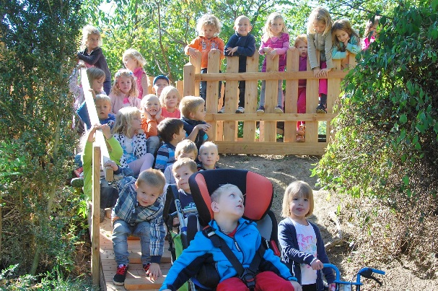Der Zugang zu unserem Kindergarten ist seit Sommer barrierefrei ausgebaut. Dadurch kann der Eingangsbereich jetzt problemlos mit Kinderwagen, Fahrrad, usw. erreicht werden. Auch im Garten wurde saniert. Der Spielhügel bekam neue Treppen und Geländer. Weiters wurde die Terrasse vergrößert. Berührungslose Armaturen gibt es nun auch in beiden Waschräumen.

Ziegelmuseum

Dr. Lothar Wachter plant auf dem Gelände der von ihm gekauften Münich-Ziegelei nicht nur ein Pferdezentrum, sondern auch ein Ziegelmuseum zu errichten, in dem alles Wissenswerte zur Bedeutung des Ziegelbrennens und zur Geschichte und Entwicklung unserer Gemeinde dokumentiert werden soll.

Die Vorbesitzerin ersucht jeden Ortsbewohner, der zu diesem Museum und einem dazugehörenden Buch etwas Interessantes beizutragen hat (Flurbezeichnungen, Leben der Bewohner, Hufschmiede, Wagner, Sattler, Friseur, Kellergeschichten, etc.), sich bei Frau Dr. Irmengard Braulik unter 🕾 0676-7924125 zu melden.

Sanierungsarbeiten

Die Gemeinde bedankt sich bei dem über die Sommermonate aufgenommenen AMS-Arbeiter, Herrn Erich Obermaier, für die Sanierung des Glockenturms in Peigarten, sowie der Kapelle und dem Buswartehäuschen in Pernersdorf.

Güterwege Sanierung

In der Riede Bergfeld in der Katastralgemeinde Pernersdorf konnte der Grenzweg zwischen Pernersdorf und Watzelsdorf in Richtung Riede Kreuzäcker kostengünstig mit Asphaltbruch saniert werden. Dadurch ist wieder ein Güterweg in unserem Gemeindegebiet besser nutzbar ausgebaut.

Jungschar-Aktiv-Woche

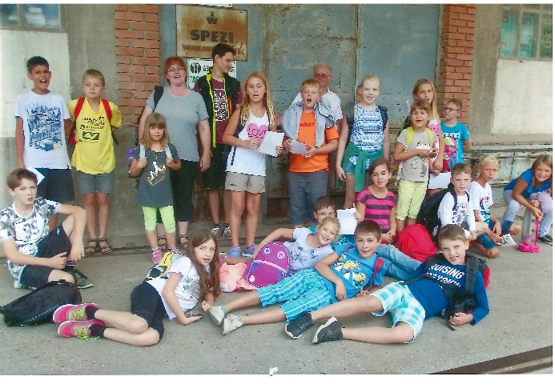Heuer fand bereits zum 6. Mal die Ferien-Aktiv-Woche im Pfarrhof statt. 30 Kinder aus der ganzen Gemeinde waren täglich von 8:00 – 16:00 Uhr sehr eifrig mit dabei. An den Vormittagen wurden die FF Pfaffendorf-Karlsdorf, die Bäckerei Kosch, die Pernersdorfer Jäger sowie die Mühle Engelhart besucht. An den Nachmittagen hatten die Kinder die Möglichkeit an einem der drei Workshops (Supermodel, Schattenspiele oder Experimente) teilzunehmen. Am Freitag wurde wie immer fleißig für das Abschlussfest am Abend vorbereitet. Bei diesem Fest konnten die Kinder in einer Aufführung zeigen, was sie die ganze Woche gelernt hatten.

**Die Jungschar-Bücherei im Pfarrhof Pfaffendorf**

**hat jeden Freitag von 18:00 bis 19:00 Uhr geöffnet.**

Familienlauf Spendenaktion

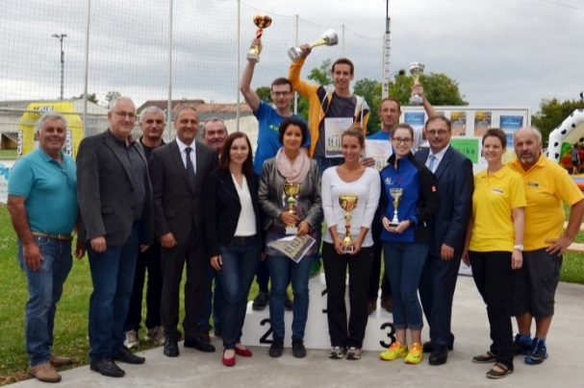**3. Familienlauf der ÖVP-Frauen Pulkautal in Obritz**

Über 200 Frauen, Männer und Kinder liefen und walkten für einen guten Zweck. Optimales Laufwetter führte die Läufer und Nordic Walker über eine Distanz von 5,5 Kilometer in Obritz. Start und Ziel war dabei der Sportplatz des UFC Obritz.

Beim Kinderlauf in verschiedenen Altersklassen waren die jungen Teilnehmer sehr ehrgeizig.

v.l.: Karl Schnitzer, Christian Hartmann, Hermann Gattermayer, Andreas Sedlmayer, Karl Weber, Eva-Maria Himmelbauer, Andreas Bachmayer-Lehner, Gerda Brunthaler, Franz Wenninger, Sophie Halsmayer, Reinhard Schiessling, Astrid Smit, Richard Hogl, Maria Just, Hans Gschwindl.

**Der Reinerlös der Veranstaltung kommt, wie auch beim letzten Mal, Kindern mit besonderen Bedürfnissen aus dem Pulkautal in der Volksschule Haugsdorf in Auggenthal zu Gute.**

Spanferkel Spendenaktion

**Spanferkelgrillen vom Klub der Exekutive - Förderverein Bezirk Hollabrunn**

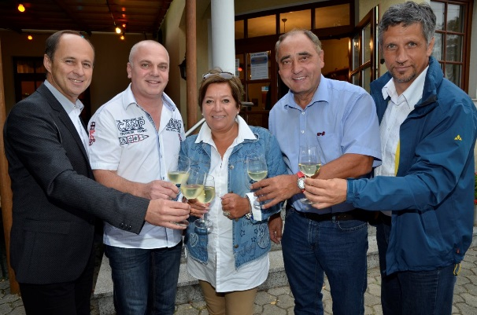Trotz nicht idealer Wetterbedingungen und einjähriger Unterbrechung durfte Obmann Joachim Amon wieder zahlreiche Besucher beim Dorfhaus willkommen heißen. Nicht zuletzt auch durch die vielen Wein- und Tortenspenden ist es dem Verein wieder gelungen zu helfen und einen Betrag von **€ 2.056,-** an die Söhne eines verstorbenen Polizeibeamten, die Opferhilfe Weisser Ring und den Brauchtumsverein Pernersdorf zu übergeben.

Unter den Ehrengästen befanden sich Dr. Hannes Bauer, Josef Pfeifer sowie Bgm. Eduard Kosch und Vize Bgm. Karl Wittmann.

v.l. Mag. Hubert Kuzdas, Obmann Joachim Amon, LH-Stv. Mag. Karin Renner, Bgm. Herbert Goldinger, NR Rudolf Plessl Foto: Franz Enzmann

Unsere jüngsten Gemeindebürger

**KADLEC** Marlene 10.07.2016 Pfaffendorf

**BERGHUBER** Hanna26.07.2016 Pernersdorf

**FRYSTACKY** Hanna Marie 03.08.2016 Peigarten

**VOGELSINGER** Milena 25.08.2016 Pfaffendorf

**VOGELSINGER** Melissa 25.08.2016 Pfaffendorf

**Wir gratulieren recht herzlich und wünschen alles Gute!**

Altkleidersammlung - Rotes Kreuz

Am **Samstag, 29. Oktober** findet die alljährliche Sammlung des **Roten Kreuzes** statt.

Bitte stellen Sie Ihre Säcke ab **07:30 Uhr zur Abholung** bereit.

Spendensäcke erhalten Sie im Gemeindeamt.

Veranstaltungen (ohne Gewähr)

**Gemeindewandertag Gemeinde Pernersdorf**

**Mi. 26.10.** **traditioneller Familienwandertag**

**Start um 09:00 Uhr beim Gemeindeamt**

Strecke: Johannaweg Streckenlänge: ca. 10 km

Nach der Hälfte der Strecke stärken wir uns an einer Labstation.

Für alle Teilnehmer gibt es nach erfolgreicher Wanderung noch eine Urkunde beim Gemeindeamt.

**Wandern oder Walken Sie mit uns gemeinsam durch unsere Gemeinde.**

--------------------------------------------------------------------------------------------------------------------------------------------------------------------------------

**Martiniloben DEV Pfaffendorf - Karlsdorf**

**Sa. 12.11.** Unter der Begleitung der **Musik der Marktgemeinde Pernersdorf** wird der „Heurige“ aus der Taufe gehoben. Im Anschluss findet das traditionelle „Ganslessen“ im Dorfhaus statt.

**um 15:00 Uhr beim Martinimarterl**

--------------------------------------------------------------------------------------------------------------------------------------------------------------------------------

**Für die Veranstaltungen im heurigen Advent wird es**

**ein gesondertes Informationsschreiben geben.**

Kinderseite

**Wie funktioniert das Rätsel?**

Jedes Bild steht für eine bestimmte Zahl. (Die verschiedenen Bilder können dabei nicht für dieselbe Zahl stehen.) Finde heraus welche Zahl für den Kürbis steht!

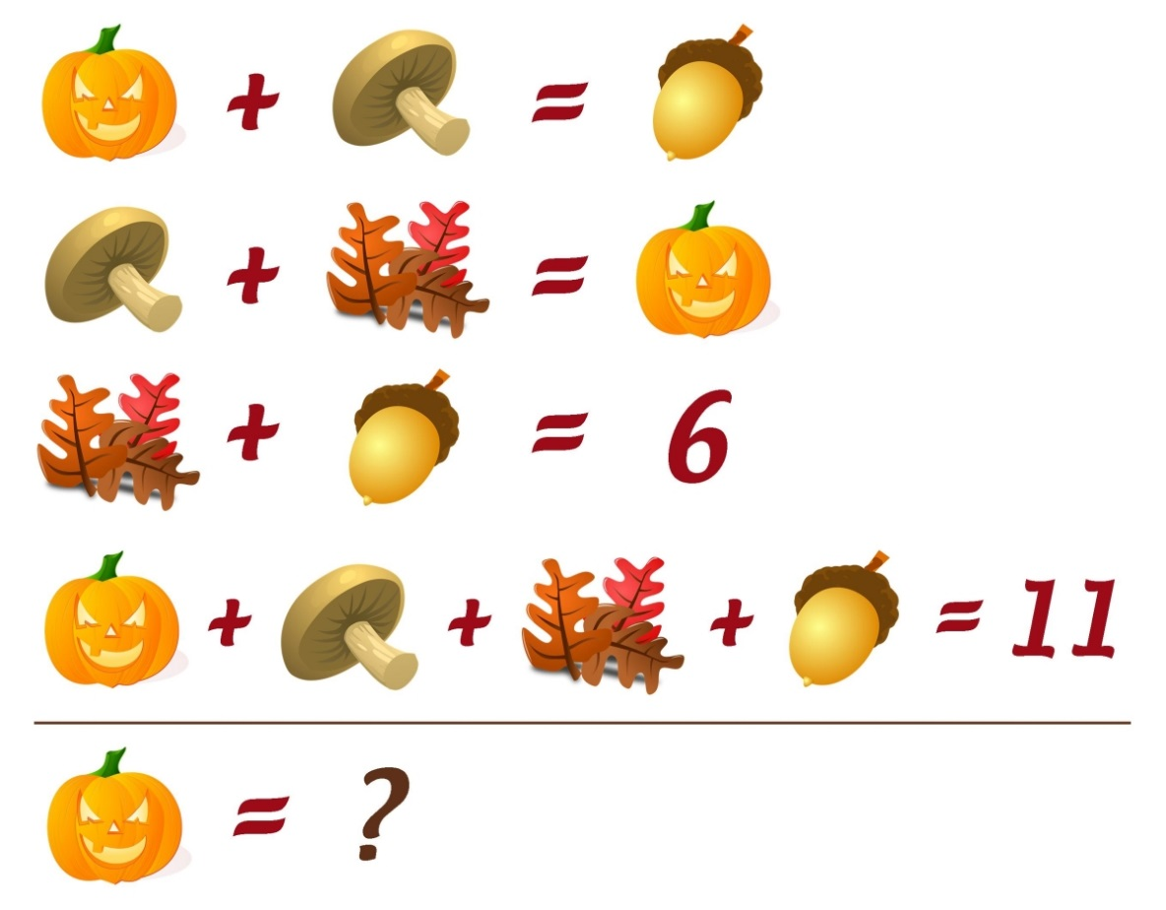

__________________________________________________________________________________

**Kannst du dieses Bild bunt anmalen?**

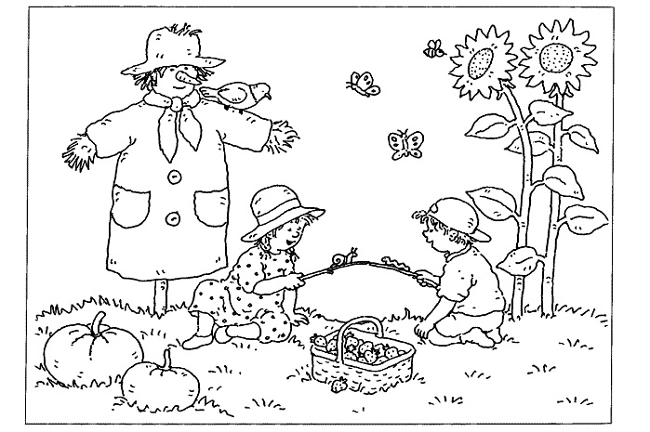

Ärztedienst am Wochenende

Oktober – Dezember

**Zeitraum von - bis Arzt Telefon**

01.10. (07:00) – 03.10. (07:00) Dr. Hans GANTNER 02944-8288

08.10. (07:00) – 10.10. (07:00) Dr. Gerhard SCHNELLER 02945-2650

15.10. (07:00) – 17.10. (07:00) Dr. Helga ÖLLER 0650-3734236 02944-2236

22.10. (07:00) – 24.10. (07:00) Dr. Johann HOFFMANN 02943-2504

25.10. (**20:00**) – 27.10. (07:00) Dr. Gerhard SCHNELLER 02945-2650

29.10. (07:00) – 31.10. (07:00) Dr. Hans GANTNER 02944-8288

31.10. (**20:00**) – 02.11. (07:00) Dr. Hans GANTNER 02944-8288

05.11. (07:00) – 07.11. (07:00) Dr. Helga ÖLLER 0650-3734236 02944-2236

12.11. (07:00) – 14.11. (07:00) Dr. Gerhard SCHNELLER 02945-2650

19.11. (07:00) – 21.11. (07:00) Dr. Hans GANTNER 02944-8288

26.11. (07:00) – 28.11. (07:00) Dr. Johann HOFFMANN 02943-2504

03.12. (07:00) – 05.12. (07:00) Dr. Gerhard SCHNELLER 02945-2650

07.12. (**20:00**) – 09.12. (07:00) Dr. Johann HOFFMANN 02943-2504

10.12. (07:00) – 12.12. (07:00) Dr. Helga ÖLLER 0650-3734236 02944-2236

17.12. (07:00) – 19.12. (07:00) Dr. Johann HOFFMANN 02943-2504

24.12. (07:00) – 27.12. (07:00) Dr. Hans GANTNER 02944-8288

31.12. (07:00) – 01.01. (07:00) Dr. Helga ÖLLER 0650-3734236 02944-2236

Notrufnummern

**Euro Notruf 112**

**Feuerwehr 122**

**Polizei 133**

**Rettung 144**

**Ärztenotdienst 141**

**Apotheken Notdienst 1455**

**Vergiftungszentrale (AKH) 01-4064343**

**Gas Notruf 128**

**EVN Störungsdienst 02952-32013**